Мемуаротерапия или терапия воспоминаниями.

Что это за метод?

Мемуаротерапия применяется психологами для граждан пожилого возраста и инвалидов как один из эффективных методов психологической реабилитации и мотивирования жизненной активности пожилых людей, представляющий собой сочетание элементов биографического метода и интеллектуальной трудотерапии. Этот метод дает возможность человеку наполнить свою жизнь эмоциональными воспоминаниями и чувствами, дает интеллектуальное удовлетворение. Эту методику можно применять с помощью психолога, а также использовать самостоятельно.

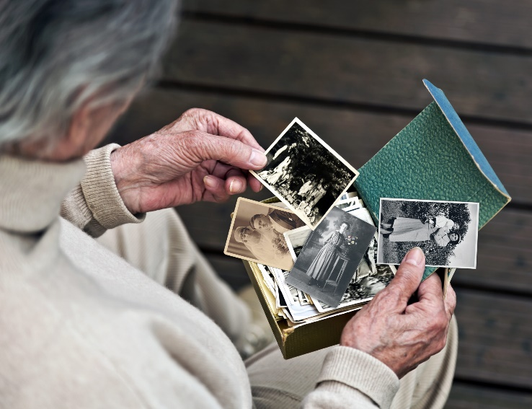

Главными задачами этой методики являются:
- успешное восстановление личности,
- престижа в собственных глазах и в глазах окружающих,
-формирование позитивного мировоззрения,
- возможность провести переоценку себя и окружающих,
- пробуждение новых интересов,
- активизация работы памяти и личной активности.

Мемуаротерапия может быть использована в разных формах:
-написание мемуаров, ориентированных на публикацию в местных газетах или журналах;
- создание книги воспоминаний, которая может храниться в личном архиве;
- ведение личного дневника событий сегодняшнего дня, с включением воспоминаний молодости, значимых событий прошлого;
- написание писем самому себе или близким людям, может уже ушедшим из жизни, детям, внукам и правнукам, а также выражение благодарности людям, которые сыграли большую роль в его жизни;

- написание плана на день, на год, на несколько лет;
- оформление фотоальбомов (до которых раньше не доходили руки);
- просмотр и комментирование фотографий из семейного архива;
- чтение старых дневников, записей, документов из семейного архива;
- оформление презентаций на ПК (для современных пенсионеров)

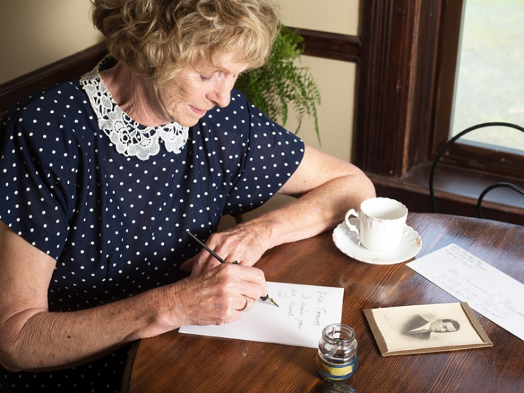
Занятия подобного рода включают человека в общественную жизнь и позволяют ему отвлечься от мыслей о болезнях, погружают в позитивные воспоминания о прошедшей молодости, включают процесс «позитивного программирования» у пожилых людей («у меня всё будет хорошо»), помогают разобраться в жизненных проблемах, способствуют саморазвитию человека.
Мемуаротерапия является мощным психотерапевтическим средством, способным излечить пожилого человека от депрессии, активизировать работу когнитивных функций мозга, побудить его к активной деятельности по подбору документов, фотоматериалов, чтению литературы и к общению с людьми.

СОЦИАЛЬНОЕ ОБСЛУЖИВАНИЕ НА ДОМУ ГРАЖДАН ПОЖИЛОГО ВОЗРАСТА И ИНВАЛИДОВ
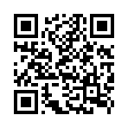

Адрес: г. Нижний Тагил, Дзержинский район, ул. Окунева 22, 4 этаж,
каб. № 438, 441,443, 444
График работы: понедельник-пятница
с 8.30 до 17.00; перерыв с 12.00 до 12.30

Сайт: yashma.office-nko.ru
Эл. почта: yashma@office-nko.ru

Группа ВКонтакте: https://vk.com/anosonyashma
Группа в Одноклассниках:
https://ok.ru/group/66273623343137

Группа в Телеграм:
t.me/anosonyashma
Ассоциация социально ориентированных некоммерческих организаций Свердловской области

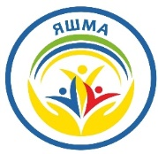

Автономная некоммерческая организация социального обслуживания населения «ЯШМА»

Мемуаротерапия
для пожилых людей

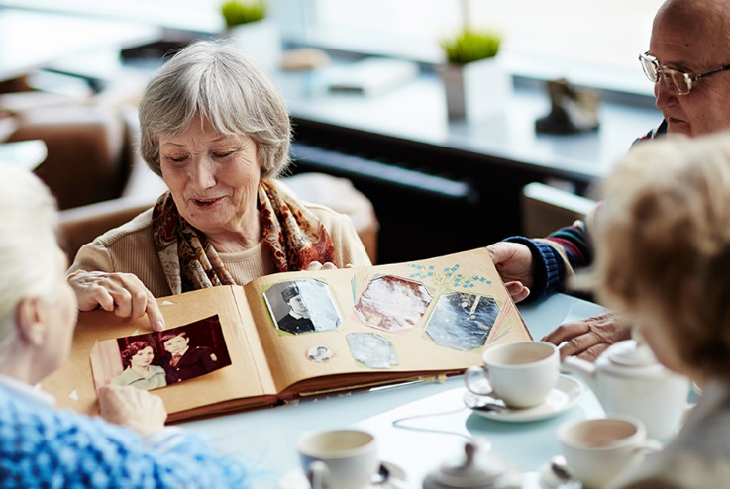

Составитель: психолог Карасева И.В.

